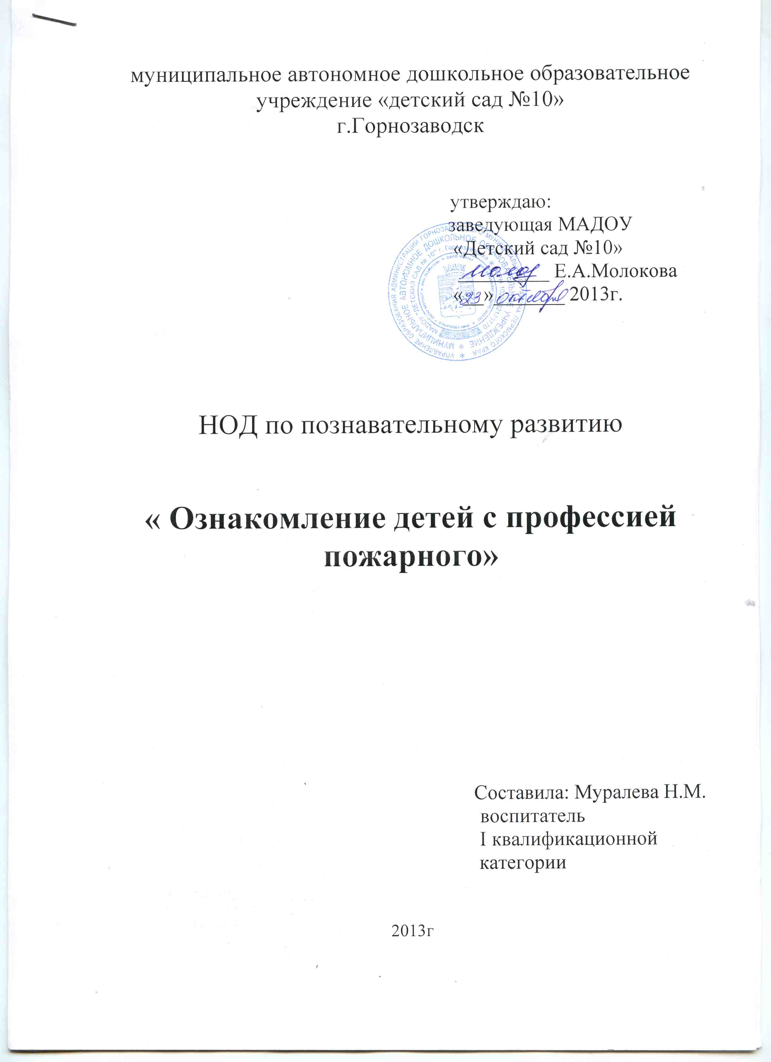

Цель:
- Закрепить знания детей о правилах пожарной безопасности.
- Вызвать интерес и уважение к профессии пожарного.
- Учить детей правильно понимать слова, выражающие моральную оценку качеств пожарного.
- Учить детей самостоятельно анализировать экстремальную ситуацию и прививать чувство сострадания и желания помочь человеку в экстренной ситуации.

Ход:

В гости к детям пришел добрый маленький огонек.
Отгадайте его загадки:

- Он красив и ярко- красен,
Но он жгуч, горяч, опасен.
Он дает тепло и свет,
Но с ним шутить не надо, нет.

- Если дым валит клубами,
Пламя бьется языками.
И огонь везде и жар-
Это бедствие, пожар.

- С незапамятных времен человек научился добывать огонь. И люди превратили неуправляемые языки пламени в своих друзей и помощников.

- А чем нам помогает огонь?
(ответы детей)

-А теперь представьте, если огонь вырвется из-под власти человека.

-Что может произойти?
(ответы детей)

-Но есть люди, чья профессия - побеждать огонь, спасать людей, попавших в беду.

-Как называются люди этой профессии?
А какой характер должен быть у людей кто работает пожарным?
(бесстрашные, сильные, смелые и т.д)

В чем состоит работа пожарных?

Что они делают?

Пожар легче предупредить, чем потушить.

Поэтому пожарные обследуют каждое здание, без их разрешения не возводиться и не открывается не один дом, сад, школа, больница.

На Пожарную безопасность проверяются магазины, кафе, склады и т.д
(показ иллюстраций)

-А еще пожарные проводят специальные учения и тренировки, занимаются спортом, читают специальную литературу, смотрят фильмы.

- Как вы думаете, зачем?

А какую одежду носят пожарные?
( стальная каска, сапоги резиновые, костюм прорезиненный)

- Рассматривание картин- плакатов.

Знает каждый гражданин-
Это номер 01
Если к вам придет беда
Позвони скорей сюда
Если нет телефона
Позови людей с балкона.

Физминутка

Чтобы сильным очень стать,
Надо мышцы подкачать.
Раз, два, три, четыре
Руки выше- ноги шире.

(движение согласно тексту)

- Расскажите, а на чем передвигаются пожарные по городу?
(ответы детей)

Да это специальные машины ярко-красного цвета со складной лестницей на крыше.
На улице все машины уступают дорогу пожарной машине, только услышат сирену.

- На машине ярко- красной
Мчимся мы вперед.
Труд тяжелый и опасный
Нас, пожарных ждет.
Вой пронзительной сирены
Может оглушить
Будем и водой и пеной
Мы пожар тушить.
Ив беду попавшим людям,
Сможем мы помочь.
С пламенем бороться будем
Мы и день и ночь.
(стихотворения читают дети)

-А вы знаете, чем пожарные тушат пламя?
Водой из специального шланга или пеной из огнетушителя.

Пожарные бесстрашно пробиваются в горящие здания, спасают людей.
Лестницы помогают проникнуть через окна и балконы.

И все – таки давайте вспомним, каких качеств требует профессия пожарного?
(ловкости, смелости, решительности и т.д)

Звонок колокола.

- Ребята, в сказочном лесу случилась беда, начался пожар.
Бабушка стряпала и от горящего уголька загорелся весь дом.
Давайте поможем потушить и пожар и спасти бабушку. Спросить детей, чем можно тушить и как спасать людей.

В конце коллективный рисунок детей.

